Projektantrag

Projektname: Tank_game

Projektmitglieder: Mischa Vökt

Tim Spilka

Betreuer:

Datum: 26.04.2018

Firma: Die Schweizerische Post

# Projektbeschreibung

Wir werden ein Panzerspiel entwickeln, dass die Map und Panzer aus der Vogelperspektive zeigen. Es wird 1v1 gespielt, der eine Panzer wird mit wasd und der andere mit den Pfeiltasten gesteuert. Auf dem Feld gibt es mehrere Blöcke welche Mauern darstellen, Schüsse und Panzer können nicht durch. Alle 30 Sekunden erscheint ein powerup. Die Panzer haben verschiedene Eigenschaften, man kann zu Beginn einen Panzer auswählen.

Die Eigenschaften sind:

* Leben
* Speed
* Schuss-Geschwindigkeit
* Nachladegeschwindigkeit

Durch einzelne Powerups die Zufällig an verschiedenen Orten spawnen, können diese und andere Werte erhöht werden.

Jeder Spieler hat anfangs 6 Leben und diese werden immer gleichmässig abgezogen durch Schüsse des anderen Spielers abgezogen. (1 oder 2 Schaden.)

Unser Ziel ist es, ein Projekt zu machen, welches sowohl gut aussieht, flüssig läuft und auch keine Bugs hat.

Erste Version des Klassendiagramms

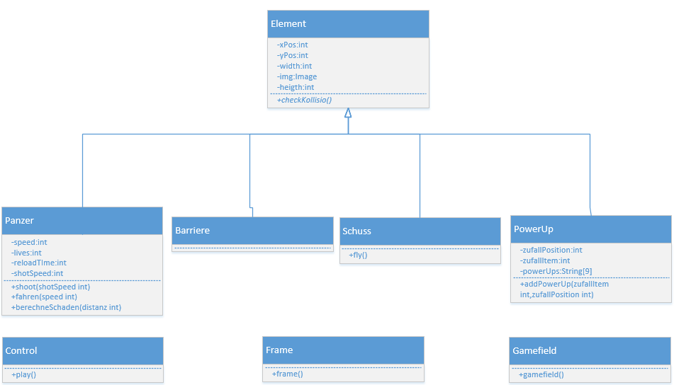

# Freigabe

Freigabe durch:

Unterschrift: